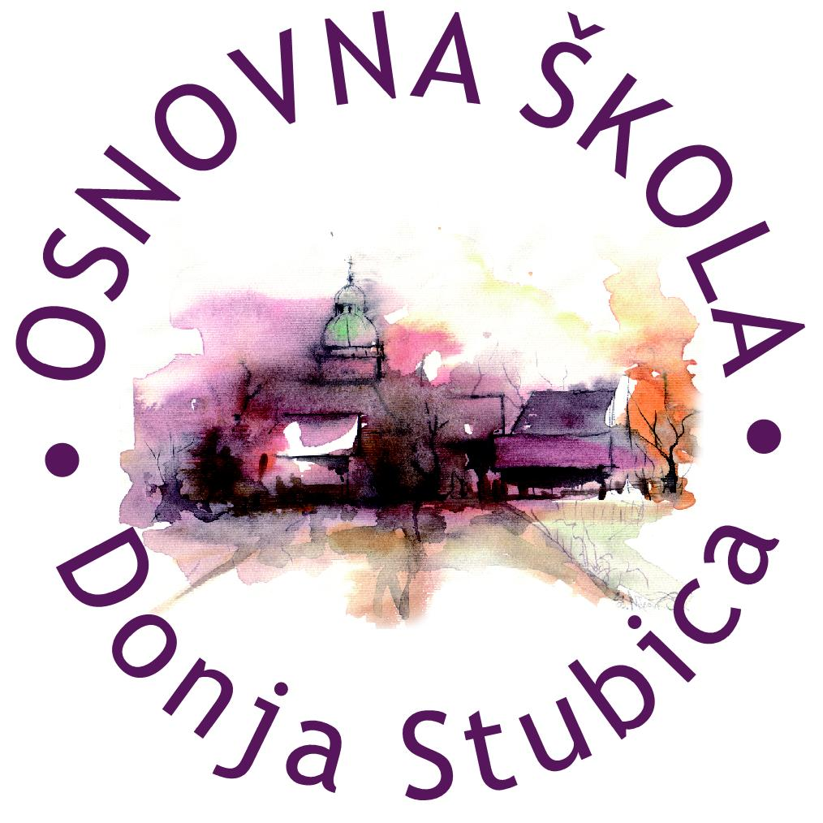
Republika Hrvatska
Krapinsko zagorska županija
Osnovna škola Donja Stubica
Školski odbor
__________________________________________________________________________________
KLASA: 003-01/20-01/01
URBROJ: 2113/01-380-5-06-20-3
Donja Stubica, 15. 6. 2020.

PREDMET: Poziv na dvadeset i sedmu sjednicu Školskog odbora

Poštovani,

na temelju članka 47. Statuta Osnovne škole Donja Stubica sazivam dvadeset i sedmu sjednicu Školskog odbora koja će biti održana u srijedu, 17. 6. 2020. godine u 16,00 sati u prostorijama Osnovne škole Donja Stubica, Toplička 27, 49240 Donja Stubica.

Za sjednicu predlažem sljedeći dnevni red:
- Usvajanje zapisnika s dvadeset i šeste sjednice Školskog odbora
- Donošenje Prve izmjene Financijskog plana za 2020. godinu
- Donošenje Prve izmjene Plana nabave za 2020. godinu
- Molba za darovanjem dijela čestice broj 31/3 k.o. Lepa Ves
- Donošenje Pravilnika o radu
- Razno

U privitku Vam dostavljamo Zapisnik s dvadeset i šeste sjednice Školskog odbora i prijedlog Pravilnika o radu.
Molimo Vas da se sjednici obavezno odazovete.

S osobitim poštovanjem,

PREDSJEDNIK ŠKOLSKOG ODBORA:
Tihomir Kovačić

Dostaviti:
-Članovima Školskog odbora
- Tatjani Benko
- Aniti Pavetić
- Tihomiru Kovačiću
- Dominiku Gudanu
- Snježani Mezdić
- Nikoli Gospočiću
- Ivanki Znika
- Sonji Martinek, ravnateljici škole
- Valentini Pavalić, voditeljici računovodstva
- Za objavu na oglasnoj ploči i mrežnoj stranici Škole
- Pismohrani

__________________________________________________________________________________________________
A: Toplička 27, Donja Stubica ǀ T/F: +385 49 286 201 ǀ @: ured1@os-donja-stubica.skole.hr ǀ W: os-donja-stubica.hr
OIB: 26580296546 ǀ MB: 03033074 ǀ IBAN: HR7423600001101420943, Zagrebačka banka d.d.

